Красители первой группы (осветляющие)
Понятие об операции осветления волос. Обработка волос различными осветляющими препаратами, в частности пероксидом водорода (Н2О2), производится в парикмахерских с целью обесцвечивания (блондирования) волос, осветления их до определенного цвета или разрыхления рогового слоя волос с незначительным осветлением пигмента. Каждая из этих операций может применяться как самостоятельная.
Помимо этого пероксид водорода используют как дезинфицирующее и кровоостанавливающее средство, как окислитель красителей второй группы (химических), а также как фиксирующий состав при химической завивке.
Чем характеризуются операции осветления волос?
Блондирование волос - полное обесцвечивание пигмента. Эта операция применяется и как самостоятельная.
В настоящее время нет достаточно эффективных средств, способных полностью обесцветить пигмент любых волос. Лучше других такой обработке поддаются светлые от природы волосы, т. е. такие, в которых преобладает так называемый "рассеянный" пигмент.
Группа волос, в которых преобладают зернистые пигменты, очень трудно поддается обесцвечиванию. К этой группе относятся волосы рыже-бурых и черных тонов. Волосы черного цвета при действии на них пероксидом водорода приобретают каштановый цвет, который при дальнейшем блондировании переходит в рыжий.
Волосы рыжих тонов при обработке пероксидом водорода светлеют, но убрать до конца рыжий оттенок обычно не удается. Такие волосы обесцвечиваются лишь до тона "рыжеватый блондин".
Следует постоянно помнить об опасности повреждения волос от сильного воздействия на них пероксидом водорода. Может наступить момент, когда волосы начнут отламываться, не достигнув, однако, блондинистого цвета.
Для блондирования волос применяют пероксид водорода предельно допустимой (наибольшей) концентрации, которую выбирают в зависимости от структуры обрабатываемых волос. Подробно об этом рассказано при рассмотрении технологического процесса обесцвечивания волос.
Операция осветления волос дает возможность сделать цвет лишь светлее первоначального и применяется не только как самостоятельная. Иногда осветление волос является частью операции окрашивания волос, так как после осветления окраска волос удается лучше, а полученный цвет приобретает живые, естественные оттенки. В данном случае операция осветления волос носит подготовительный характер.
Осветление как самостоятельную операцию можно осуществить только при условии отсутствия седых волос. Это объясняется тем, что седые волосы после осветления по-прежнему заметны и, следовательно, эффект осветления будет недостаточным.
Осветление как подготовительная операция производится на волосах, имеющих седину. При отсутствии седины это делают в случаях, когда хотят углубить цвет каким-либо красителем или придать волосам тот или иной оттенок.
Разрыхление рогового (чешуйчатого) слоя волос помогает при окраске частичкам красителя проникнуть в глубинные слои волоса.
Характеристика красителей первой группы. Чистый пероксид водорода (85 - 90 %-ной концентрации) - сиропообразная прозрачная жидкость. В такой концентрации пероксид водорода является взрывоопасным веществом и к розничной продаже не допускается. 25 - 30 %-ный пероксид водорода, называемый пергидролью, используется в парикмахерской практике для осветления волос.
Одна молекула Н2О2 состоит из двух атомов кислорода и двух атомов водорода. Это очень непрочное соединение, оно быстро разлагается на атомарный кислород О и воду Н2О под действием света или повышенной температуры, а также при взаимодействии со щелочью. Именно выделяющийся атомарный кислород и является активным агентом в обесцвечивании пигмента и разрыхлении внешнего чешуйчатого слоя волос.
Для предохранения Н2О2 от быстрого разложения в ее состав добавляют стабилизирующие вещества. Обычно таким веществом служит какая-нибудь слабая кислота, например ортофосфорная. Как известно, растворы кислот характеризуются наличием в них свободных положительно заряженных ионов водорода Н+; избыток ионов водорода и препятствует разложению пероксида водорода. Но все же и стабилизирующие вещества остановить полностью процесс разложения не могут. Поэтому при хранении пероксида водорода необходимо соблюдать следующие условия: применять темную посуду с притертой пробкой; для предотвращения разрыва посуды наполнять ее не более чем на 4/5 объема; хранить в темном прохладном месте.
Огромную роль в процессе обработки волос пероксидом водорода играют активизирующие вещества, которые способствуют ускорению реакции ее разложения.
В парикмахерских в качестве активизирующего вещества используют нашатырный спирт, который, как известно, является щелочью. Шелочь же характеризуется избытком в растворе отрицательно заряженных гидроксид-ионов ОН-. При введении щелочи в раствор пероксида водорода присутствующая в растворе кислота нейтрализуется. Из каждого отрицательно заряженного гидроксид-иона ОН- и положительно заряженного иона водорода Н+ образуется молекула воды по формуле ОН- + H+ = Н2О В результате этой реакции пероксид водорода быстро разлагается на атомарный кислород и воду: Н2О2 = Н2О + О.
При этом наблюдается резкое увеличение температуры раствора. В конце реакции скорость разложения пероксида водорода на атомарный кислород и воду наибольшая, так как повышение температуры способствует увеличению скорости химической реакции. Химическая реакция, при которой наблюдается самопроизвольное увеличение температуры в растворе, носит название экзотермической. Химическая реакция, при которой происходит понижение температуры в растворе, называется эндотермической.
Примером эндотермической реакции может служить растворение в воде гидропирита. Гидропирит представляет собой сухую смесь пероксида водорода и карбамида (мочевины). Обычно он выпускается в таблетках. В результате растворения одной таблетки гидропирита в 1 мл воды получается 1 мл 30 %-ного пероксида водорода.
Добавление нашатырного спирта в раствор пероксида водорода повышает интенсивность выделения атомарного кислорода. Но количество добавляемого нашатырного спирта обязательно должно регулироваться. При добавлении чрезмерного количества нашатырного спирта происходит резкое вспенивание раствора, сопровождающееся значительным повышением температуры. Такой раствор для обработки волос непригоден, потому что практически весь пероксид водорода разлагается еще до нанесения его на волосы. Если же не вводить в пероксид водорода нашатырный спирт, то реакция выделения атомарного кислорода будет идти очень медленно, что для процесса обесцвечивания также неприемлемо.
Для приготовления обесцвечивающего состава целесообразно на каждый миллиметр 30 %-ного раствора пероксида водорода добавлять одну каплю 3 %-ного нашатырного спирта. При отсутствии 3 %-ного нашатырного спирта можно воспользоваться 25 %-ным (аммиак), но при условии, что доза его будет соответственно уменьшена.
Вместо нашатырного спирта в последнее время в парикмахерской практике начали широко применять бикарбонат аммония, или двууглекислый аммоний NH4CО3. Этот препарат представляет собой соль угольной кислоты и аммиака, имеет вид белых кристаллов, напоминающих обычную поваренную соль. Он обладает способностью сдерживать разложение пероксида водорода, в результате чего реакция не проходит так бурно, как при использовании нашатырного спирта. Помимо этого, бикарбонат аммония имеет еще одно важное преимущество перед нашатырным спиртом: при его применении получаются более естественные цвета волос с менее рыжими оттенками, характерными для волос, осветленных составом с нашатырным спиртом.
В состав для обесцвечивания волос двууглекислый аммоний вводят в большем количестве, чем нашатырный спирт. В зависимости от свойств волос и конечного цвета, который необходимо получить, количество бикарбоната аммония может меняться. Наибольшая доза его на 50 - 60 мл раствора - 10 г.
Чтобы составом удобно было пользоваться, в него добавляют загуститель, в качестве которого применяют жидкое мыло.
Технология обесцвечивания волос. При обесцвечивании волос, как и при других операциях, связанных с применением химических составов, необходимо помнить, что кожа у разных людей неодинаково реагирует на тот или иной препарат. Даже у одного и того же человека чувствительность кожи может меняться. В периоды повышенной чувствительности кожи следует рекомендовать клиентам отказаться от окраски и других видов обработки волос, связанных с применением химических составов. Вот почему, прежде чем приступить к работе по нанесению препарата на волосы, мастер должен проверить чувствительность кожи на состав, которым осуществляется обработка волос. Каплю состава наносят ватным тампоном на кожу за ушной раковиной. После 8 - 10-минутной выдержки состав необходимо смыть. Отсутствие следов покраснения кожи или других болезненных явлений свидетельствует о том, что реакция кожи на состав положительна и можно приступать к обесцвечиванию волос.
Одновременно с проверкой кожи на чувствительность к применяемому препарату необходимо проверить и чувствительность волос, особенно если ранее их окрашивали другими красителями.
Следует помнить, что если волосы окрашивали металлсодержащими красителями, запрещается обрабатывать их пероксидом водорода.
В случае, если посетитель не знает, какой краской были окрашены раньше его волосы, необходимо проверить их на реакцию от воздействия пероксида водорода. Для этого небольшую прядь волос на затылочной части головы смачивают пероксидом водорода. Судить о характере реакции - положительная она или отрицательная - можно уже через 2 - 3 мин после начала проверки.
При отрицательной реакции наблюдается очень быстрое повышение температуры в смоченной составом пряди, причем возможно даже самовозгорание волос.
Необходимо помнить, что перед обесцвечиванием волос не рекомендуется мыть голову. Жировые выделения сальных желез частично защищают кожный покров головы и волосы от вредного воздействия пероксида водорода.
Для лучшей восприимчивости волос к воздействию осветляющего препарата можно обработать их паром под аппаратом ПА-1. Причем рекомендуется делать эту операцию как до нанесения состава на волосы, так и в процессе выдержки его на волосах. При обработке волос паром до нанесения на них состава происходит размягчение рогового (чешуйчатого) слоя, в результате чего волосы набухают и увеличиваются в объеме. Жировой слой, покрывающий волосы, в этот момент утончается до такой степени, что в нем образуется большое количество мелких трещинок. Именно через них пероксид водорода проникает в чешуйчатый слой волос, а затем по имеющимся в волосе порам проходит далее в глубинные его слои к пигменту. Обработка волос паром после нанесения на них состава дает возможность сократить время выдержки препарата на волосах. Это происходит оттого, что скорость химической реакции возрастает при повышении температуры состава.
Пероксид водорода для обесцвечивания (блондирование), осветления или подготовки волос (разрыхление чешуйчатого слоя) для окраски красителями других групп применяется в различных концентрациях. При изготовлении осветляющих составов следует учитывать, что между структурой волос и концентрацией химического препарата для обработки волос должна существовать прямая зависимость: чем волосы крепче по структуре, тем большей концентрации препарат необходим для достижения наилучшего результата.
В приведенной ниже табл. 3 даны предельно допустимые концентрации пероксида водорода для разных групп волос. Все волосы в таблице условно разделены на три группы по толщине, и каждая группа - на три подгруппы в зависимости от жесткости волос.
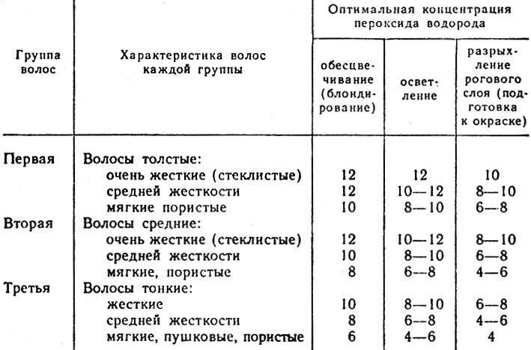
Таблица 3. Предельно допустимые концентрации пероксида водорода для обработки различных волос
(Примечание. Если нужно ускорить процесс обработки волос пероксидом водорода, можно увеличить концентрацию, приведенную в таблице, но не более чем на 2 %. Предельно допустимую концентрацию 12 % увеличивать нельзя.)
Из таблицы видно, что концентрация пероксида водорода для обработки различных по структуре волос, а также в зависимости от целей использования колеблется в значительных пределах. Правильно и быстро приготовить обесцвечивающий раствор нужной концентрации поможет следующий способ.
Пример 1. Нужен пероксид водорода 12 %-ной концентрации. Имеется пергидроль 30 %-ной концентрации. Сколько воды потребуется для разбавления раствора до нужной концентрации?
Предположим, что для обесцвечивания необходимо 100 мл состава. 100 мл умножают на отношение требуемой концентрации пероксида водорода к имеющейся концентрации пергидроли:
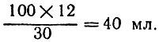
Полученный объем и есть то количество 30 %-ного пероксида водорода, которое необходимо, чтобы получить 100 мл нужного состава для окраски. Помимо пероксида водорода, нужно добавить 8 мас. ч. мыла и около 2 мас. ч. 3 %-ного нашатырного спирта. Следовательно, воды понадобится 50 мл.
Пример 2. Предположим, необходимо 60 мл состава 8 %-ной концентрации. Тогда для получения нужного состава потребуется пероксида водорода
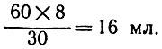
Количество нашатырного спирта и мыла (в %) то же, что и в примере 1, остальное - требуемое количество воды.
Для приготовления состава, а также для нанесения его на волосы необходимы следующие приспособления:
эмалированная или другая неметаллическая баночка емкостью 150 - 200 мл;
мерный цилиндр с ценой деления не более 5 мл;
деревянная, стеклянная или пластмассовая палочка длиной 20-25 см.
Перед нанесением обесцвечивающего состава на волосы клиента укрывают полотенцем, полиэтиленовой накидкой и салфеткой. Кожу на границе роста волос на шее, висках и на лбу смазывают вазелином или кремом для предохранения от раздражающего действия обесцвечивающего препарата.
Затем быстро готовят состав требуемой концентрации. Рассчитав требуемое количество компонентов, отмеряют пергидроль, теплую воду температурой 40 - 50°С, жидкое мыло и нашатырный спирт или бикарбонат аммония и сливают все это в баночку. Затем, сделав ватный тампон, проверяют волосы и кожу на чувствительность. Если противопоказаний нет, можно приступать к окраске.
Волосы тщательно расчесывают, чтобы осветляющий состав равномерно распределился на них. Краситель жидкой консистенции наносят на волосы ватным тампоном, пастообразной консистенции - плоской кисточкой (рис. 77).
Процесс нанесения красителя на волосы независимо от инструмента и вида краски состоит из следующих этапов:
1. Приготовление составов красителей. Необходимо делать это быстро, потому что большинство красок после приготовления не может долго сохранять окрашивающие свойства.
2. Расчесывание волос и разделение волосяного покрова на участки проборами. Целесообразно разделить волосы на четыре участка; проборы располагаются перпендикулярно друг к другу, место пересечения их - в районе затылочной части головы (на макушке). Можно также разделить волосы одним пробором - от одного до другого уха, но последний вариант менее удобен, потому что легче отделять пряди волос для обработки на меньших участках.
3. Нанесение на волосы осветляющего состава. Чтобы волосы окрасились равномерно, нужно наносить краситель как можно быстрее. Это необходимо потому, что смывают состав одновременно со всей головы, а наносят постепенно, по участкам. Это и служит причиной неразномерной окраски.
Рекомендуется наносить состав на волосы с затылочных участков головы, так как волосы здесь наиболее трудноокрашиваемы. Состав наносят сначала по разные стороны от пробора от одного до другого уха, а затем таким же образом в районе пробора на затылочной части. Если волосы окрашиваются впервые, краситель наносят, отступая на 2 - 3 см от корней волос. Эта необходимость вызвана тем, что из-за тепла, выделяемого кожей головы, корни волос окрашиваются быстрее, чем их средняя часть и концы. После нанесения красителя на проборы выбирают любой из затылочных участков, на которые разделены волосы, и постепенно прядь за прядью начинают его окраску.
Первой обрабатывают прядь волос на макушке в месте пересечения двух проборов. Основание пряди может иметь вид треугольника с высотой 2,5 - 3 см.
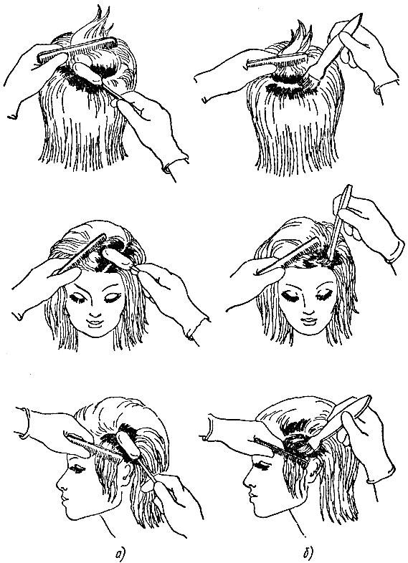
Рис. 77. Приемы нанесения красителя на волосы: а - ватным тампоном, б - плоской кисточкой
Расческой с ручкой (которая наиболее удобна при окраске волос) отделяют необходимую часть волос с одной стороны от пробора и, подхватывая ее левой рукой, поднимают вверх. Расческой перекладывают эту прядь на другую сторону от пробора, одновременно прочесав ее. После этого наносят краситель на волосы таким же образом, как это делали ранее. Следующая прядь должна быть отделена пробором, параллельным предыдущему, и обработана составом. И так далее до границы волосяного покрова. При этом нужно помнить, что пушковые волосы на шее и у висков сразу красить не рекомендуется, так как они тоньше и могут получиться светлее, чем остальные.
После обработки волос на затылочных участках головы (кроме пушковых волос на шее) можно переходить к нанесению состава на лобно-теменные участки.
Закончив обработку составом всех волос головы, нужно тщательно расчесать их, зачесывая волосы к макушке. Такой способ зачесывания волос создает следующие преимущества:
процесс обесцвечивания проходит наиболее равномерно по всей голове благодаря доступу воздуха к каждому участку волосяного покрова головы;
контроль за процессом обесцвечивания волос легче осуществлять тогда, когда все волосы зачесаны наверх, так как при этом хорошо виден любой участок головы;
состав для обесцвечивания задерживается на волосах, так как их концы подняты вверх.
Обычно через 5 - 10 мин волосы начинают обесцвечиваться. Теперь можно наносить состав на корни волос.
Обработку корней волос начинают также с затылочной части головы. После разделения волосяного покрова головы на четыре участка проборами от лба через затылок до шеи и от одного до другого уха можно приступать к обработке корней волос. Состав наносят ватным тампоном.
Очередность обработки корней волос по участкам, а также приемы перекладывания обработанных прядей не меняются и выполняются, как было описано выше. Эту работу также желательно проделать быстрее, чтобы добиться более равномерной окраски. Время выдержки состава на волосах примерно 20 - 30 мин.
Как только будет достигнут желаемый цвет волос, состав смывают чуть теплой водой с мылом. При мытье головы нужно стараться не повредить кожу, мыть ее подушечками пальцев, делая легкие движения. После того как волосы будут хорошо промыты водой и на них не останется следов мыла, необходимо нейтрализовать остатки состава в волосах слабым раствором уксусной или лимонной кислоты (на 1 л воды 1 столовая ложка 8 %-ного уксуса). Это делается для того, чтобы прекратить воздействие атомарного кислорода (который после мытья головы еще продолжает действовать) на пигмент волос.
Вытерев волосы полотенцем, их вновь расчесывают. При этом нужно помнить, что после обесцвечивания волосы находятся в разбухшем состоянии и их прочность значительно снижена. Поэтому расчесывать следует осторожно и по возможности неметаллической расческой, так как имеющиеся в металлической расческе маленькие за-зубринки могут повредить роговой слой волос.
На этом процесс обесцвечивания волос заканчивается.
Во избежание потери волосами здорового, естественного блеска после обесцвечивания рекомендуется использовать эмульсию с лецитином или "Лондестрал". Применение этих средств особенно полезно при сильно обесцвеченных волосах, когда они теряют также большую часть своей прочности. Замечено, что при употреблении эмульсии с лецитином или препарата "Лондестрал" волосы, даже значительно испорченные пероксидом водорода и имеющие паклеобразный вид, восстанавливают свои первоначальные свойства, приобретают блеск и относительную прочность. Кроме этого, подобные гигиенические процедуры благотворно влияют на кожу головы и, следовательно, способствуют питанию корней волос и их росту.

